**Guía N 3 Pensamiento matemático.**

**Secuencia temporal.**

|  |
| --- |
| **NOMBRE:** |
| **CURSO:** |

* Unir las imágenes según corresponda y luego colorea.

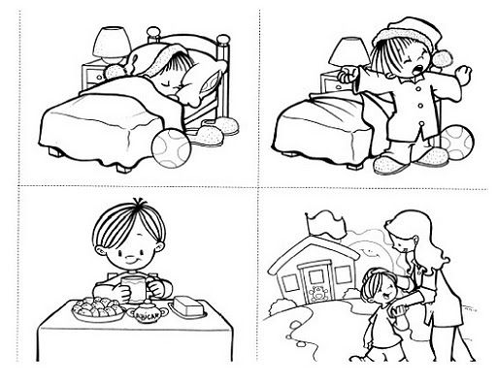 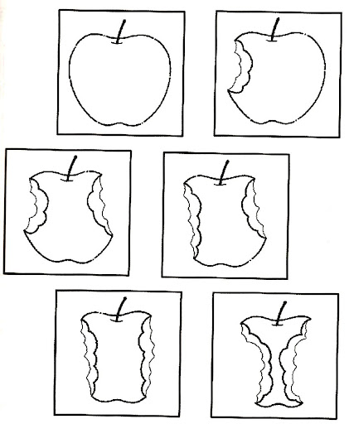

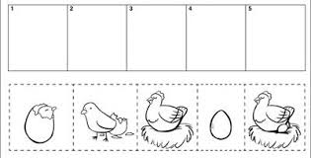 

  **

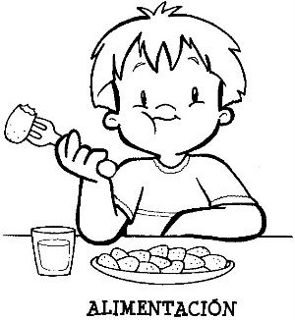 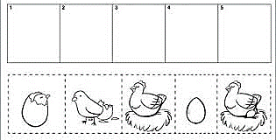

* Ordena las siguientes secuencias temporales.

|  |  |  |
| --- | --- | --- |
|  |  |  |

|  |  |  |
| --- | --- | --- |
|  |  |  |

|  |  |  |
| --- | --- | --- |
| 12 ideas de Ordenar escenas | secuencias temporales, secuencia, secuencias  de imagenes | 12 ideas de Ordenar escenas | secuencias temporales, secuencia, secuencias  de imagenes | 12 ideas de Ordenar escenas | secuencias temporales, secuencia, secuencias  de imagenes |

|  |  |  |
| --- | --- | --- |
| INFANTIL: 3 AÑOS. ASÍ NACE UN POLLITO | INFANTIL: 3 AÑOS. ASÍ NACE UN POLLITO | INFANTIL: 3 AÑOS. ASÍ NACE UN POLLITO |